Hiroshimadagen den 6. august
Debatmøde om faren for atomkrig på Dokk1 kl. 19
Mindeevent for atomkrigens ofre foran Musikhuset kl. 21:30
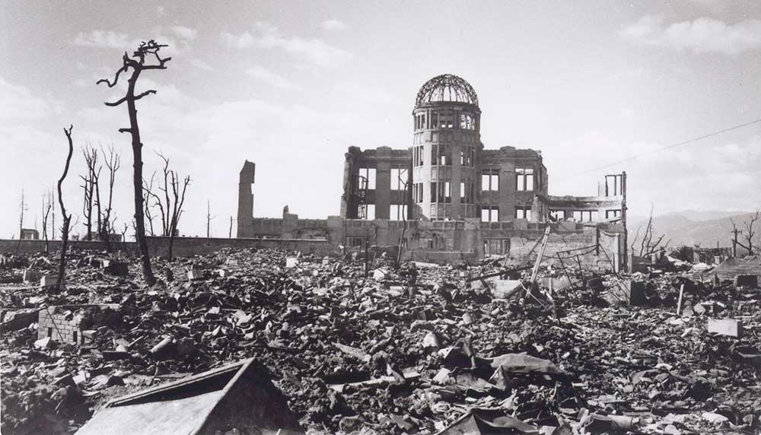
Den 6. august er det 73 år siden Hiroshima blev udslettet med en atombombe.
Siden har verden levet med frygten for og truslen om udslettelse i en atomkrig.
Faren for en atomkrig i Europa vokser i øjeblikket.
Derfor arrangerer Århus mod Krig og Terror debatmøde og Mindeevent.
Optrapningen af konflikten med Rusland gør situationen dødsensfarlig. Et enkelt tryk på den røde knap kan få fatale konsekvenser for hele menneskeheden.
FN har i juli 2017 vedtaget en traktat om forbud mod atomvåben. Danmark stemte imod forbuddet. Danmark vil ikke tilslutte sig traktaten af hensyn til NATO’s strategi, som bygger på brug af atomafskrækkelse og muligheden for at være de første, der bruger atomvåben.
Missilskjoldet og USA’s udvikling af nye taktiske atomvåben kan give det indtryk, at en begrænset atomkrig er mulig, men de såkaldte 'mini-nukes' har en slagkraft der langt overstiger bomberne der blev kastet i 1945 over Hiroshima og Nagasaki.
På begge sider tror man modstanderen kan finde på at bruge atomvåben. Man er derfor i alarmberedskab og en lille fejlvurdering kan udløse en katastrofe.
Danmark bidrager til optrapning af konflikten både politisk og militært. Det er en vanvittig strategi. I stedet skal Danmark bakke op om FN og arbejde for nedtrapning og tillidsskabende kontakter.
Sig ja til FN’s forbud mod atomvåben - Stop atomtruslen.
Hiroshimadagen den 6. august
Vær aktiv for freden - deltag i fredsbevægelsens aktiviteter.
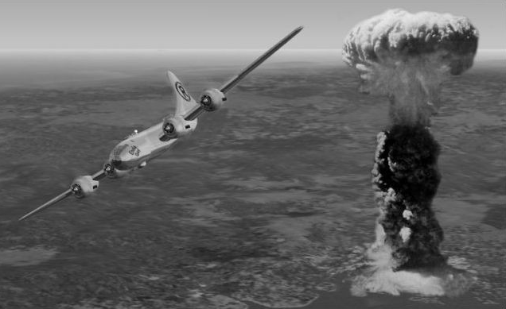
6. august kl. 19. Debatmøde på Dokk1 om forbud mod Atomvåben. Debat med Danske Læger Mod Kernevåben og Århus mod Krig og Terror. Kom og vær med til at diskutere, hvad vi kan gøre for at undgå en atomkrig.
6. august kl. 21:30. Vi mindes ofrene for atombomberne over Hiroshima og Nagasaki i 1945 med lysende lotusblomster i bassinet foran Musikhuset.
21. september. FN’s fredsdag markeres i Dome of Visions på Havnen. Børneaktiviteter om formiddagen, poesi, dans og sange om eftermiddagen, debatmøde kl. 19 til 21.
Søndag den 14. oktober. Fredsfestival på Folkestedet, Carl Blochs Gade 28, kl. 12 til 18. Hvad laver Danmark i Baltikum? Debat om oprustningen i Norden og Østersøområdet.

Støt fredsbevægelsen. Sammen må vi bringe politikerne til fornuft og ændre Danmarks krigeriske og farlige politik.
Århus mod Krig og Terror. Kontaktperson Helge Ratzer, tlf. 20 47 96 99.
Følg os på Facebook: https://www.facebook.com/aarhusmodkrigogterror
Støt Århus mod Krig og Terror på vores konto med reg. nr. 5073 konto. nr. 1464819.

